Facebook/octopusplan
Twitter/octopusplan
#flitsoctopusplan

Kom goed zichtbaar te voet of met de fiets naar school tussen herfst en krokus!

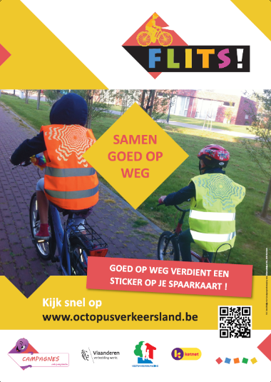
Beste (groot) ouders,
Onze school is lid van het Octopusplan. Als Octopusschool doen we mee aan de campagnes van het Octopusplan. In september vond de STRAPDAG (stappen en trappen naar school) plaats en in het najaar doen we mee aan de FLITS campagne.
In de winterperiode verdubbelt het aantal autoverplaatsingen. FLITS stimuleert om ook in de winter te voet of met de fiets naar school te komen, met extra aandacht voor zichtbaarheid en veiligheid (fluohesje aan, fietslicht aan, helm op,…)

In elke klas hangt een grote spaarposter waarop elke leerling zijn/haar eigen spaarkaartje kleeft. Tussen de herfst- en de krokusvakantie doen we 10 prikacties aan de schoolpoort. Leerlingen die goed zichtbaar naar school komen, ontvangen een stempel en krijgen een stickertje in de klas dat ze zelf op het spaarkaartje kleven. Volle spaarkaarten leveren een beloning op tegen de krokusvakantie.
We vragen de (groot)ouders om zelf ook het goede voorbeeld te geven aan uw (klein)kind. Tracht een keer meer te voet of met de fiets te komen. Draag ook zelf een fluohesje en zorg voor een goed werkend fietslicht.
Doorheen Vlaanderen zullen enkele FLITSTEAMS ’s ochtends beloningen uitdelen aan kinderen die goed zichtbaar te voet of met de fiets op weg zijn naar school. De planning staat binnenkort online. Het Octopusplan doet elk jaar een oproep voor vrijwilligers voor de FLITSTEAMS, misschien is het wel iets voor u. Alle informatie staat op de website (www.octopusverkeersland.be).

We gaan FLITSEND van start na de herfstvakantie!
De directie

